ГУ «Специальная коррекционная школа-интернат №1 для глухих и слабослышащих детей»

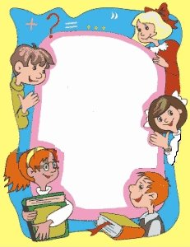

МИР ПРОФЕССИЙ

«Салон красоты»

Подготовила материал:
Буланцева С.В.

Павлодар 2012

«Салон красоты»

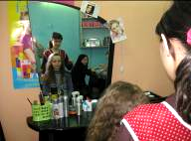
Цель: расширять общий кругозор неслышащих учащихся, умение вести рассуждения; формировать представления о многообразии профессий, удовлетворение интересов школьников при знакомстве с интересующими их видами труда.
Форма проведения: экскурсия
Ход занятия
1. Вводная беседа.
Воспитатель: Выбор профессии – сложное дело. Когда человек выбирает профессию, он принимает важное решение.
Подумайте и ответьте, согласны ли вы с утверждениями:
- профессия выбирается раз и навсегда.
- нужно найти ту профессию, в которой ты будешь лучшим.
- профессия предназначена человеку от рождения.
- можно выбрать, опираясь на знания друзей.
- профессию следует выбирать, уже став взрослым.
- Обоснуйте свой ответ.
Все эти утверждения по сути своей ложны. Чтобы выбрать профессию необходимо больше узнать об этой профессии и сегодня мы с вами идём на экскурсию в салон красоты «Асем».
2. Посещение салона «Асем»
План действия:
- На практике познакомить с профессиональными обязанностями – стилиста: дамского мастера, мужского мастера;
- Показать работу мастеров маникюра и педикюра;
- Помочь разобраться в плюсах и минусах работы данных представителей профессии;
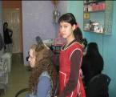
- Воспитывать уважение к людям, работающим в сфере обслуживания.
3. Обсуждение в классе посещение салона. Вместе с детьми определить профессиональные и специальные способности людей работающих в этой сфере.
Профессиональные: знать своё дело – уметь красиво подстричь, покрасить, сделать укладку волос, уметь правильно выбрать фасон стрижки и т.д.
Специальные – умение общаться с людьми, быть коммуникабельным, доброжелательным, уметь подсказать клиенту наилучший вариант и т.д.
Итог. Воспитатель: Посмотрите, ребята оказывается, чтобы быть профессионалом в своём деле, необходимо обладать многими качествами, умениями, а главное любить дело которым занимаешься.

